º | Lettre  capitale | Lettre  minuscule | Nom |  |  |  |  | Trans  littération | Phonème principal
º | Lettre  capitale | Lettre  minuscule |  |  |  | Français |  | Trans  littération | Prononciation dite « Erasmienne »
1 | Α | α |  |  |  | alpha |  | a |  | Αγαθος  Αγαπη
2 | Β | β (var. ϐ) |  |  |  | bêta |  | b | [b] |  | Βους
3 | Γ | γ |  |  |  | gamma |  | g | [g] (comme ds Gare) |  | γη
4 | Δ | δ |  |  |  | delta |  | d | [d] |  | δεκα
5 | Ε | ε |  |  |  | epsilon |  | E | [e] ( = é : comme Eric) |  | εθνος
6 | Ζ | ζ |  |  |  | zêta |  | z | [d͡z]= dz comme ds Zeus |  | ζωον
7 | Η | η |  |  |  | êta |  | ê | [ɛː]= è/ ai , comme ds lait |  | ηλιος
8 | Θ | θ |  |  |  | thêta |  | th | [tʰ] prononcé t |  | Θεατρον
9 | Ι | ι |  |  |  | iota |  | i |  | ιατρος
10 | Κ | κ |  |  |  | kappa |  | k |  | Καλος
11 | Λ | λ |  |  |  | lambda |  | l |  | λογος
12 | Μ | μ |  |  |  | mu |  | m |  | Μουσα
13 | Ν | ν |  |  |  | nu |  | n |  | Νικη
14 | Ξ | ξ |  |  |  | ksi/xi |  | ks, | Prononcer k+s, comme dans ex- | Ξερξης
15 | Ο | ο |  |  |  | omicron |  | o | [o] |  | οδοντος
16 | Π | π |  |  |  | pi |  | p |  | παρθενος
17 | Ρ | ρ |  |  |  | rhô |  | r | [r] |  | ροδον
18 | Σ | σ (var. ς) |  |  |  | sigma |  | s |  | σοφια
19 | Τ | τ |  |  |  | tau |  | t |  | τετταρες
20 | Υ | υ |  |  |  | upsilon |  | u | U comme dans « rue » |  | Υδωρ  Υδρα
21 | Φ | φ/ϕ |  |  |  | phi |  | p | F comme dans fer ou philosophie |  | φιλια
22 | Χ | χ |  |  |  | Ki (kh) |  | kh, ch | Se prononce comme k |  | Χαιρε
23 | Ψ | ψ |  |  |  | psi |  | ps | P+S (comme dans psychologie) | ψυχη
24 | Ω | ω |  |  |  | oméga |  | ô, o | [ɔː] : o long comme dans Rhône |  | Ωρα

Deux voyelles : diphtongues
αι | [aï](dans aïe!)
αυ | [au] (dans l'anglais mouse)
ευ | [eu] (Eulalie )
οι | oï] (dans l'anglais oyster)
ου | [ou (dans coucou)
ει | [eï] (dans sommeil

Pour réviser, et vous entrainer à écrire ces lettres, vous pouvez recourir à cette video sur Internet :

L'ALPHABET GREC (Leçon 1, cours de grec ancien pour débutant)

Et un petit exercice d’application , où l’on reconnait les mots français qui viennent du grec :
Ο, η, το sont des articles

ἡ γυνη, γυναικος,
ανδρος
ανθρωπος
το γαλα, γαλακτος
ὁ γαμος
ὁ γαστηρ, γαστρος
το γενος
Ἡ γενεσις
ο γερον, του γεροντος
ἡ γλωττα
γλυκυς
ἡ γνωσις
το γονυ
γραφειν
γυμνος
ἡ ἡμερα
ὁ ἡλιος
ὁ λογος
ὁ νεκῥος
νεος
νησος
νομος
νοστος
νοσος
νυξ, νυκτος
το ῥευμα,ρευματος
σαρξ, σαρκος
σωμα
το στωμα, στοματος
φιλος
ὁ φιλοσοφος
ἡ φιλοσοφια
ἡ ψυχη

Un premier texte d’Homère : Ulysse = Οδυσσευς
HOMERE : ODYSSEE , Le prologue= Invocation à la Muse
Ἄνδρα μοι ἔννεπε, Μοῦσα, πολύτροπον, ὃς μάλα πολλὰ
πλάγχθη, ἐπεὶ Τροίης ἱερὸν πτολίεθρον ἔπερσε,
πολλῶν δ´ ἀνθρώπων ἴδεν ἄστεα καὶ νόον ἔγνω,
πολλὰ δ´ ὅ γ´ ἐν πόντῳ πάθεν ἄλγεα ὃν κατὰ θυμόν,
ἀρνύμενος ἥν τε ψυχὴν καὶ νόστον ἑταίρων.
…..τῶν ἁμόθεν γε, θεά, θύγατερ Διός, εἰπὲ καὶ ἡμῖν.

Traduction de Leconte de Lisle, :
Dis-moi, Muse, cet homme subtil qui erra si longtemps,
après qu'il eut renversé la citadelle sacrée de Troiè.
Et il vit les cités de peuples nombreux, et il connut leur esprit ;
et, dans son coeur, il endura beaucoup de maux, sur la mer,
pour sa propre vie et le retour de ses compagnons
…. Dis-moi une partie de ces choses, Déesse, fille de Zeus.
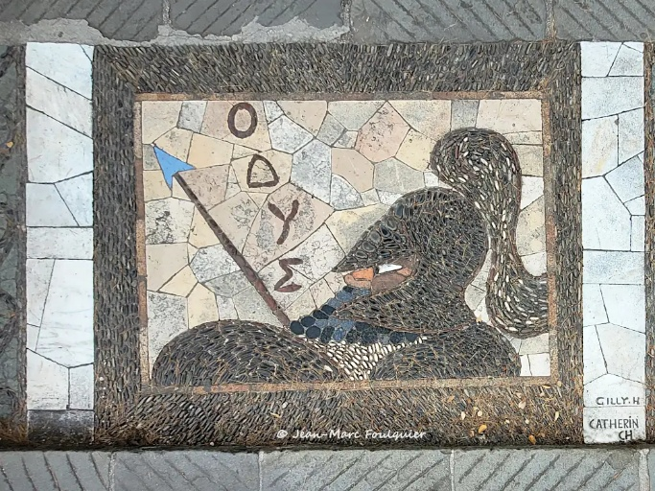
Clin d’œil : Pavage représentant Ulysse en galets niçois.

